Колледж ТОО «Astana IT University»

Джанин М.С

Компьютерная система распознавания объектов

ДИПЛОМНЫЙ ПРОЕКТ

специальность 06130100 - Программное обеспечение (по видам)

Астана, 2024
Колледж ТОО «Astana IT University»

Допущен к защите
Председатель ПЦК
___________ С.А.Белгибаева

ДИПЛОМНЫЙ ПРОЕКТ

На тему: «Компьютерная система распознавания объектов»

специальность 06130100 - Программное обеспечение (по видам)

Выполнил М.С.Джанин

Научный руководитель А.С.Галипанова

Астана, 2024
Колледж ТОО «Astana IT University»

Специальность__06130100 - Программное обеспечение (по видам)
(шифр, название)
Утверждаю
Председатель ПЦК
___________ Белгибаева С.А
подпись ФИО
_________________
(число, месяц, год)

Задание
по выполнению дипломного проекта
студенту___Джанин Мирас Серикпаевич
(фамилия, имя, отчество)

Тема проекта «Компьютерная система распознавания объектов»
Утверждено приказом от «15» ноября 2024г. № 298-П
Срок сдачи студентом законченного проекта 31.05.2024
Исходные данные к проекту включают теоретические исследования и практические примеры из области компьютерного распознавания объектов.
Содержание расчетно-пояснительной записки (перечень подлежащих разработке вопросов): Современные технологии требуют эффективного распознавания и анализа изображений для различных применений, таких как безопасность, медицина и розничная торговля. В этом дипломном проекте используется набор современных инструментов и методов разработки, таких как React, Next.js, Redis, TailwindCSS и TypeScript, для создания компьютерной системы распознавания объектов. Цель проекта — разработка и внедрение веб-приложения для распознавания объектов на изображениях и генерации вариантов дизайна комнат с использованием модели машинного обучения ControlNet.
Перечень графического материала (с точным указанием обязательных чертежей) В дипломном проектировании было использовано 27 рисунков.
Рекомендуемая основная литература:

- React (2013-2024) [Электронный ресурс], - Режим доступа:
https://react.dev/
- Next.js (2016-2024) [Электронный ресурс], - Режим доступа:
https://nextjs.org/docs
- Redis (2011-2024) [Электронный ресурс], - Режим доступа:
https://redis.io/docs/latest/

Консультанты по проекту (с указанием относящихся к ним разделов проекта)
Раздел | Консультант | Контроль
Раздел | Консультант | сроки | подпись
Ведение | Галипанова А.С | 17.11 – 30.11.23
Теоретическое обоснование и методы системы распознавания объектов | Галипанова А.С | 04.12.23 – 20.01.24
Реализация и практическое применение системы распознавания объектов | Галипанова А.С | 21.01 – 06.05.24
Охрана труда | Галипанова А.С | 10.05 – 16.05.24
Заключение | Галипанова А.С | 17.05 – 30.05.24

Дата выдачи задания 17.11.2023

Руководитель проекта Галипанова А.С. _____________________

Задание принял к исполнению студент Джанин М.С. __________

СОДЕРЖАНИЕ

ВВЕДЕНИЕ 5
1 ТЕОРЕТИЧЕСКОЕ ОБОСНОВАНИЕ И МЕТОДЫ СИСТЕМЫ 8
РАСПОЗНОВАНИЯ ОБЪЕКТОВ 8
1.1 Обзор литературы по теме компьютерного распознавания объектов 8
1.2 Виды систем распознавания объектов, их цели и задачи 12
1.3 Основные методы и алгоритмы систем распознавания объектов 17
1.4 Технологии использованные в проекте 21
2 РЕАЛИЗАЦИЯ И ПРАКТИЧЕСКОЕ ПРИМЕНЕНИЕ 34
СИСТЕМЫ РАСПОЗНОВАНИЯ ОБЪЕКТОВ 34
2.1 Описание алгоритма разработки и интеграция с веб-технологиями 34
2.2 Применение модели машинного обучения ControlNet для создания вариантов комнат 37
2.3 Анализ и обработка пользовательских запросов через Next.js API route 42
2.4 Рекомендации по использованию веб-приложения пользователями 46
3. ОХРАНА ТРУДА 48
3.1 Условия труда для разработчиков и пользователей программных продуктов 48
3.2 Меры по обеспечению безопасности на рабочем месте 49
3.3 Предотвращение профессиональных заболеваний 51
ЗАКЛЮЧЕНИЕ 53
СПИСОК ИСПОЛЬЗОВАННОЙ ЛИТЕРАТУРЫ 55
ПРИЛОЖЕНИЕ 56

ВВЕДЕНИЕ
Сегодня, по мнению экспертов, компьютерные системы распознавания объектов играют ключевую роль в развитии технологий, предоставляя новые возможности для автоматизации и повышения эффективности различных процессов. Актуальность данной темы обусловлена широким применением таких систем в различных областях, от безопасности и медицины до розничной торговли и развлечений.
Система распознавания объектов в современных условиях является одним из важнейших аспектов развития информационных технологий. По данным исследований, использование таких систем позволяет значительно улучшить качество и скорость обработки данных, что особенно важно в условиях интенсивного развития цифровой экономики. Постоянное совершенствование методов машинного обучения и компьютерного зрения способствует увеличению точности и надежности распознавания объектов.
Веб-приложения, использующие технологии машинного обучения, становятся неотъемлемой частью современной жизни. Интернет-магазины, системы безопасности, медицинские приложения и развлекательные сервисы активно интегрируют возможности распознавания объектов для улучшения пользовательского опыта и оптимизации бизнес-процессов. Современные веб-технологии значительно упрощают доступ к этим системам, делая их доступными для широкой аудитории.
Для максимального использования преимуществ компьютерных систем распознавания объектов необходимо обеспечить их надежную и безопасную работу, а также доступность для целевой аудитории через интернет. Веб-приложения, использующие машинное обучение для распознавания объектов, являются привлекательными целями для исследователей и разработчиков, стремящихся к созданию инновационных решений и улучшению существующих технологий.
Цель дипломной работы – разработка и реализация компьютерной системы распознавания объектов, использующей современные веб-технологии и модели машинного обучения.
Для достижения этой цели необходимо выполнить ряд задач:
- исследование теоретических основ компьютерного зрения и распознавания объектов.
- анализ современных методов и технологий машинного обучения для распознавания объектов.
- обзор архитектуры и функционала веб-приложений, использующих распознавание объектов.
- классификация и описание уязвимостей и угроз безопасности веб-приложений.
- разработка и реализация веб-приложения для распознавания объектов с использованием React, Next.js, Redis, TailwindCSS и TypeScript.
- тестирование и оценка возможностей разработанного веб-приложения.
Объектами исследования - являются методы и технологии распознавания объектов в веб-приложениях.
Методы исследования: в ходе написания работы использовались методы теоретической и методологической базы, такие как исследование научной литературы.
Эмпирическая основа исследования - включала изучение методов машинного обучения и технологий для распознавания объектов, а также практическое применение этих методов в разработке веб-приложения.
Методологическая основа исследования: работа основана на различных информационных источниках по защите веб-приложений, включая нормативные документы, электронные ресурсы, научную и учебную литературу.
Теоретическая значимость исследования - заключается в применении интегрированного подхода к изучению и анализу методов распознавания объектов и их реализации в веб-приложениях.
Практическая значимость исследования - заключается в разработке веб-приложения для распознавания объектов, которое может быть использовано в различных областях, включая автомобильную индустрию, безопасность и розничную торговлю.
Структура дипломной работы: исследование состоит из введения, двух глав, заключения и списка использованной литературы.

1 ТЕОРЕТИЧЕСКОЕ ОБОСНОВАНИЕ И МЕТОДЫ СИСТЕМЫ
РАСПОЗНОВАНИЯ ОБЪЕКТОВ
1.1 Обзор литературы по теме компьютерного распознавания объектов
Компьютерное распознавание объектов является одной из ключевых областей исследований в области искусственного интеллекта и машинного обучения.
Первые работы в этой области появились в середине 20 века, когда ученые начали исследовать возможности автоматической обработки изображений. Важным этапом стало создание алгоритмов для анализа и классификации изображений, таких как метод ближайших соседей и линейные классификаторы.
С появлением нейронных сетей и глубокого обучения в 2010-х годах, компьютерное распознавание объектов сделало значительный скачок вперед. Одним из первых прорывов стала архитектура Convolutional Neural Networks (CNN), предложенная Яном Лекуном. CNN стали основой для многих современных систем распознавания, благодаря своей способности эффективно выделять иерархические признаки изображений (рисунок 1).
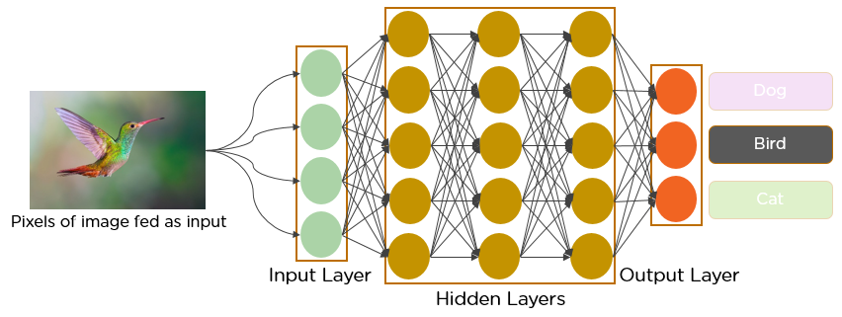
Рисунок 1. Алгоритм работы CNN
Важной вехой в развитии распознавания объектов стала архитектура AlexNet, которая победила в конкурсе ImageNet в 2012 году (рисунок 2).
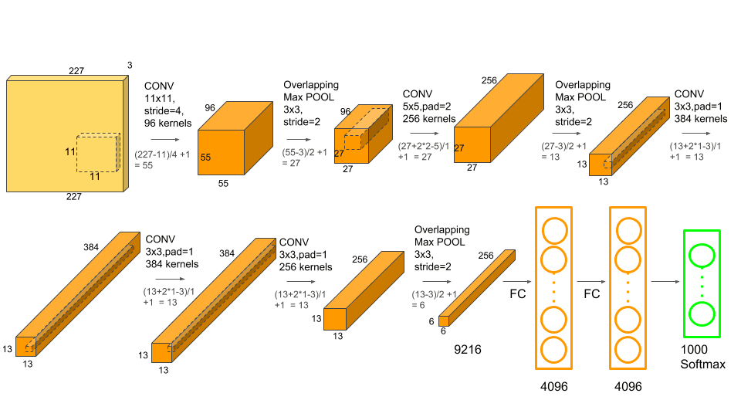
Рисунок 2. Архитектура AlexNet
Этот успех показал мощь глубоких нейронных сетей и стимулировал дальнейшие исследования в области глубокого обучения. После этого было предложено множество новых архитектур, таких как VGG, ResNet и Inception, каждая из которых предлагала свои улучшения и инновации (рисунок 3).
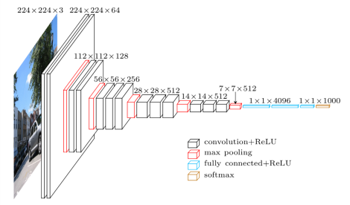
Рисунок 3. Алгоритм работы VGG
Параллельно с развитием нейронных сетей, большое внимание уделялось сбору и аннотированию больших наборов данных. Такие датасеты, как ImageNet, COCO и Pascal VOC, стали стандартом для обучения и оценки моделей распознавания объектов. Они содержат миллионы изображений и тысячи категорий объектов, что позволяет моделям обучаться на разнообразных данных и достигать высоких результатов.
Одной из ключевых задач в области распознавания объектов является обнаружение объектов на изображениях. Для этого используются такие методы, как Region-based CNN (R-CNN), Fast R-CNN и Faster R-CNN, которые позволяют выделять и классифицировать объекты в реальном времени (рисунок 4). Эти методы нашли широкое применение в системах видеонаблюдения, автономных транспортных средствах и робототехнике.
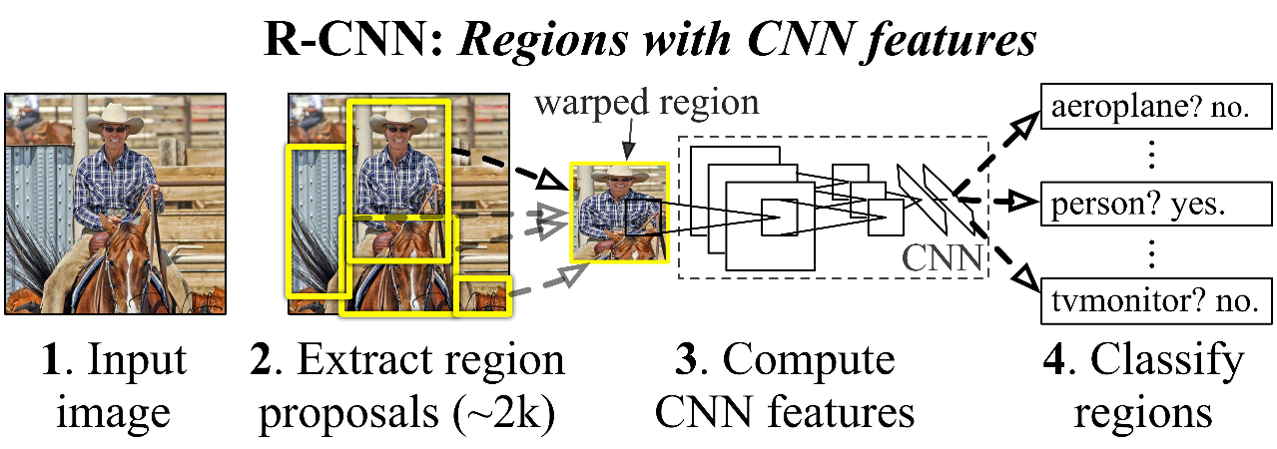
Рисунок 4. Алгоритм работы R-CNN
Еще одной важной задачей является сегментация изображений, которая позволяет разделять изображение на области, соответствующие различным объектам. Методы, такие как Fully Convolutional Networks (FCN) и U-Net, позволяют достичь высокой точности в задачах сегментации и используются в медицине, агропромышленности и других областях (рисунок 5).
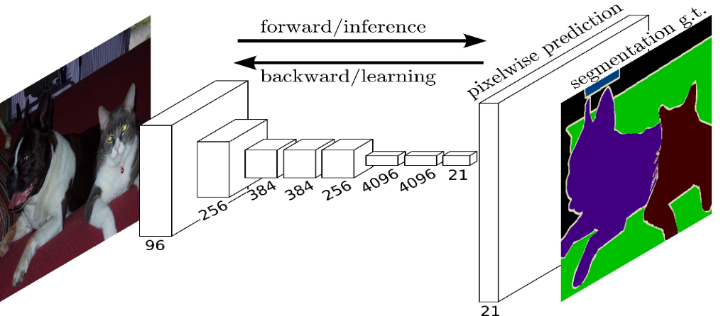
Рисунок 5. Алгоритм работы FCN
В последние годы большое внимание уделяется задачам многозадачного обучения, где одна модель обучается решать несколько связанных задач одновременно. Это позволяет значительно улучшить производительность и универсальность моделей. Примеры таких подходов включают Mask R-CNN и YOLO (You Only Look Once), которые способны одновременно обнаруживать и сегментировать объекты (рисунок 6).
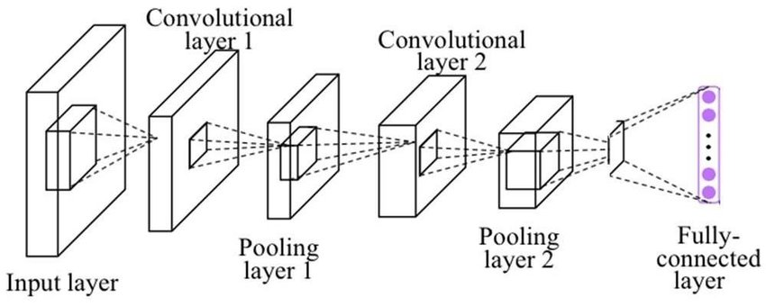
Рисунок 6. Алгоритм работы YOLO
Важным аспектом является также интерпретируемость моделей распознавания объектов. Разработка методов визуализации, таких как Grad-CAM и LIME, позволяет лучше понимать, какие признаки модели используют для принятия решений (рисунок 7). Это способствует более точной настройке моделей и повышает доверие к ним в критически важных приложениях.
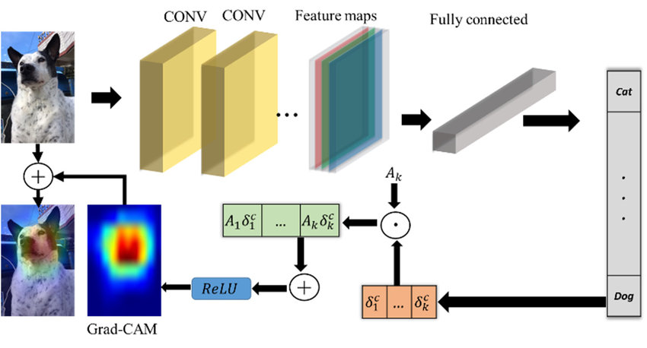
Рисунок 7. Алгоритм работы Grad-CAM
Компьютерное распознавание объектов нашло применение в различных областях, включая медицину, транспорт, промышленность и развлечения. Например, в медицине системы распознавания помогают диагностировать заболевания на основе медицинских изображений, а в транспорте используются для обнаружения пешеходов и других транспортных средств.
С развитием технологий интернета вещей (IoT) и умных городов, системы распознавания объектов становятся все более важными для обеспечения безопасности и автоматизации различных процессов. Например, камеры видеонаблюдения с функцией распознавания объектов могут автоматически обнаруживать подозрительное поведение и уведомлять службы безопасности.
Современные исследования в области распознавания объектов направлены на улучшение точности и эффективности моделей, а также на их адаптацию к новым задачам и условиям. Важным направлением является разработка методов для обучения моделей с меньшим количеством данных, что позволяет применять их в условиях ограниченных ресурсов.
Таким образом, компьютерное распознавание объектов представляет собой динамично развивающуюся область, которая постоянно обогащается новыми идеями и методами. Текущие исследования и разработки в этой области открывают новые возможности для применения искусственного интеллекта в самых различных сферах жизни.

1.2 Виды систем распознавания объектов, их цели и задачи
Системы распознавания объектов делятся на несколько видов в зависимости от подходов и применяемых технологий. Одним из наиболее распространенных видов является система на основе классического машинного обучения. В таких системах используются алгоритмы, такие как K-ближайших соседей (KNN), метод опорных векторов (SVM) и деревья решений (рисунок 8). Цель таких систем заключается в анализе и классификации объектов на основе заранее подготовленных данных.
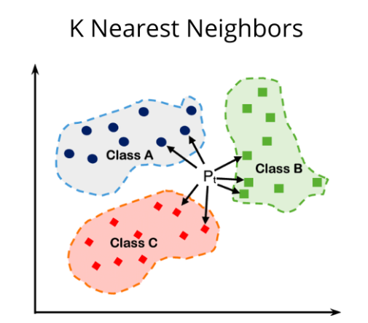
Рисунок 8. Алгоритм работы KNN
Другой вид систем распознавания объектов базируется на использовании глубокого обучения. В этих системах применяются нейронные сети, особенно сверточные нейронные сети (CNN). Основной задачей этих систем является автоматическое извлечение и обработка признаков из изображений, что позволяет достичь высокой точности распознавания.
Существуют также гибридные системы, которые комбинируют методы классического и глубокого обучения. Такие системы предназначены для достижения баланса между точностью и вычислительными затратами. Их цель заключается в обеспечении высокой производительности при ограниченных ресурсах.
Еще один вид систем – это системы на основе сверток и трансформеров. Эти системы используют свертки для извлечения признаков и трансформеры для обработки последовательностей данных. Они особенно эффективны при работе с видео и последовательностями изображений. Цель таких систем – обработка и анализ временных данных для распознавания объектов в динамических сценах.
Некоторые системы распознавания объектов специализируются на определенных типах объектов, например, на лицах, транспортных средствах или животных. Их задача заключается в точной идентификации и классификации объектов в рамках узкой области применения.
Системы, использующие методы аугментации данных, также выделяются в отдельную категорию. Они используют методы преобразования данных, такие как повороты, масштабирование и изменение освещения, чтобы улучшить обобщающую способность моделей. Их цель – повышение устойчивости систем к разнообразным условиям съемки.
Кроме того, существуют облачные системы распознавания объектов, которые обрабатывают данные на удаленных серверах. Такие системы предназначены для обеспечения высокой вычислительной мощности и масштабируемости. Их задача – предоставить доступ к мощным вычислительным ресурсам и возможностям распознавания объектов через интернет.
Некоторые системы распознавания объектов встроены в устройства и работают в реальном времени. Это могут быть системы, интегрированные в мобильные устройства, камеры наблюдения или автомобильные системы безопасности. Их цель – мгновенное распознавание объектов и принятие решений в реальном времени.
Системы распознавания объектов могут быть также распределенными, когда вычислительные задачи делятся между несколькими устройствами или серверами. Их задача – оптимизация использования ресурсов и увеличение скорости обработки данных.
Отдельно можно выделить системы, которые используют методы обучения без учителя. Они анализируют данные без предварительной разметки и самостоятельно выделяют характерные признаки объектов. Цель таких систем – открытие новых шаблонов и кластеров в данных.
Системы на основе генеративно-состязательных сетей (GAN) применяются для синтеза новых изображений и улучшения качества распознавания (рисунок 9). Их цель – создание более точных и реалистичных данных для обучения моделей.
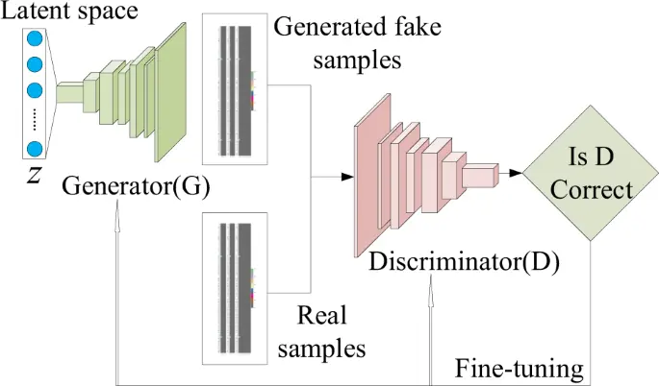
Рисунок 9. Алгоритм работы GAN
Кроме того, есть системы, которые используют методы малообучения (few-shot learning). Эти системы обучаются на ограниченном количестве примеров и предназначены для распознавания редких и новых объектов. Их задача – эффективное использование ограниченных данных для обучения.
Некоторые системы распознавания объектов ориентированы на работу с многоспектральными изображениями, такими как инфракрасные или тепловые. Их цель – распознавание объектов в условиях низкой освещенности или через препятствия.
Существуют системы, которые используют методы пространственно-временного анализа для распознавания объектов в видео. Их задача – анализ движения и изменение объектов во времени.
Также есть системы, которые применяют методы увеличения разрешения изображений (super-resolution) для улучшения качества распознавания мелких деталей. Их цель – повышение точности распознавания мелких объектов.
Отдельной категорией являются системы, которые используют методы сегментации изображений для выделения объектов на фоне. Их задача – точное определение границ объектов и их классификация.
Некоторые системы распознавания объектов основаны на методах анализа текстур и форм. Их цель – распознавание объектов на основе их структурных характеристик.
Системы, использующие методы 3D-распознавания, работают с трехмерными данными и предназначены для анализа форм и объемов объектов. Их задача – обеспечение точного распознавания в трехмерном пространстве.
Системы с применением методов адаптивного обучения способны изменять свои модели на основе новых данных. Их цель – поддержание актуальности и точности распознавания в изменяющихся условиях.
Наконец, существуют специализированные системы, разработанные для конкретных задач, таких как медицинская диагностика, автоматизация производства или робототехника. Их задача – решение специфических проблем в узких областях применения.
Все эти виды систем распознавания объектов имеют свои особенности, цели и задачи, что позволяет выбирать оптимальные решения для различных областей применения и условий работы.

1.3 Основные методы и алгоритмы систем распознавания объектов
Системы распознавания объектов используют различные методы и алгоритмы для идентификации и классификации объектов в изображениях. В основе этих методов лежат алгоритмы машинного обучения и компьютерного зрения. Одним из ключевых подходов является использование свёрточных нейронных сетей (CNN), которые показали высокую эффективность в задачах распознавания образов.
Свёрточные нейронные сети состоят из нескольких слоев свёртки, объединения и полносвязных слоев, которые позволяют извлекать иерархические признаки из изображений. На первом этапе сеть обнаруживает простые формы, такие как края и углы, а на более глубоких уровнях — более сложные структуры, такие как части объектов.
Одним из популярных алгоритмов на основе CNN является архитектура YOLO (You Only Look Once), которая позволяет выполнять детекцию объектов в реальном времени. YOLO разбивает изображение на сетку и предсказывает классы объектов и их координаты для каждой ячейки сетки.
Другим распространенным методом является алгоритм R-CNN (Region-based Convolutional Neural Networks), который сначала выделяет потенциальные области с объектами на изображении, а затем использует CNN для их классификации. Улучшенная версия этого алгоритма, Fast R-CNN, ускоряет процесс путем объединения этапов выделения и классификации регионов.
Также стоит отметить алгоритм SSD (Single Shot MultiBox Detector), который, подобно YOLO, выполняет детекцию объектов за один проход по изображению. SSD использует несколько уровней свёрток для предсказания объектов разных размеров, что позволяет более точно детектировать мелкие и крупные объекты (рисунок 10).
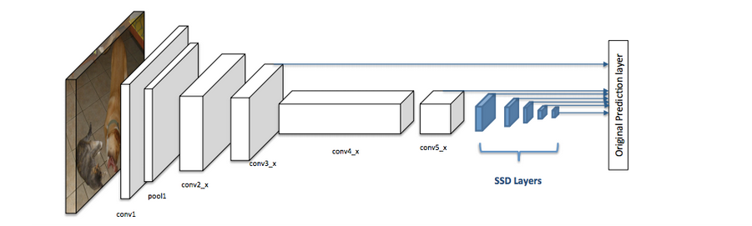
Рисунок 10. Алгоритм работы SSD
Кроме CNN, для распознавания объектов широко применяются рекуррентные нейронные сети (RNN) и их модификации, такие как LSTM (Long Short-Term Memory) и GRU (Gated Recurrent Unit) (рисунок 11). Эти сети эффективно обрабатывают последовательные данные и используются в задачах видеоанализа, где важно учитывать временную зависимость между кадрами.
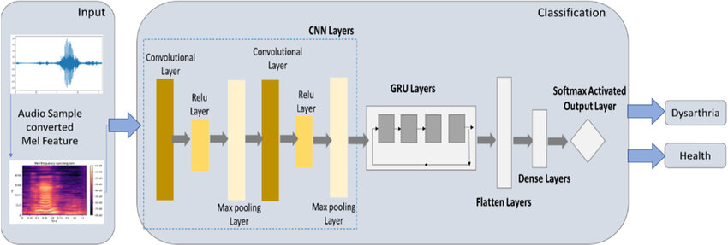
Рисунок 11. Алгоритм работы GRU
Автокодировщики (Autoencoders) и их вариации, такие как вариационные автокодировщики (VAE), также находят применение в распознавании объектов (рисунок 12). Они обучаются на больших наборах данных, чтобы эффективно кодировать изображения в компактное представление и затем восстанавливать их, что позволяет выявлять и классифицировать объекты.
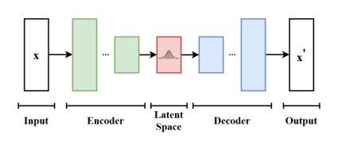
Рисунок 12. Алгоритм работы VAE
Методы метокарты (Feature Maps) и векторов признаков (Feature Vectors) играют важную роль в процессе распознавания объектов. Метокарты представляют собой многомерные представления изображения, где каждая координата соответствует определённому признаку, что упрощает классификацию объектов.
Алгоритмы кластеризации, такие как K-means и DBSCAN, используются для группировки схожих объектов в изображениях, что помогает в задачах сегментации и идентификации (рисунок 13). Эти методы позволяют разделять изображение на области с похожими характеристиками, облегчая процесс распознавания.
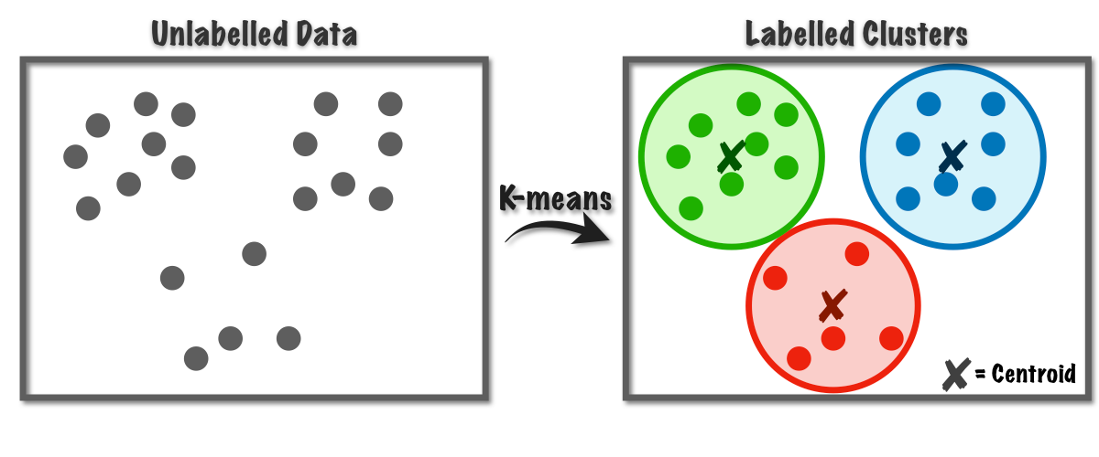
Рисунок 13. Алгоритм работы K-means

Сегментация изображений является еще одним важным этапом распознавания объектов. Методы, такие как U-Net и Mask R-CNN, выполняют точную сегментацию объектов на изображениях, выделяя каждый объект отдельной маской, что позволяет не только классифицировать, но и локализовать их с высокой точностью (рисунок 14). Эта точная локализация объектов значительно улучшает понимание сцены и повышает эффективность дальнейшей обработки и анализа данных.
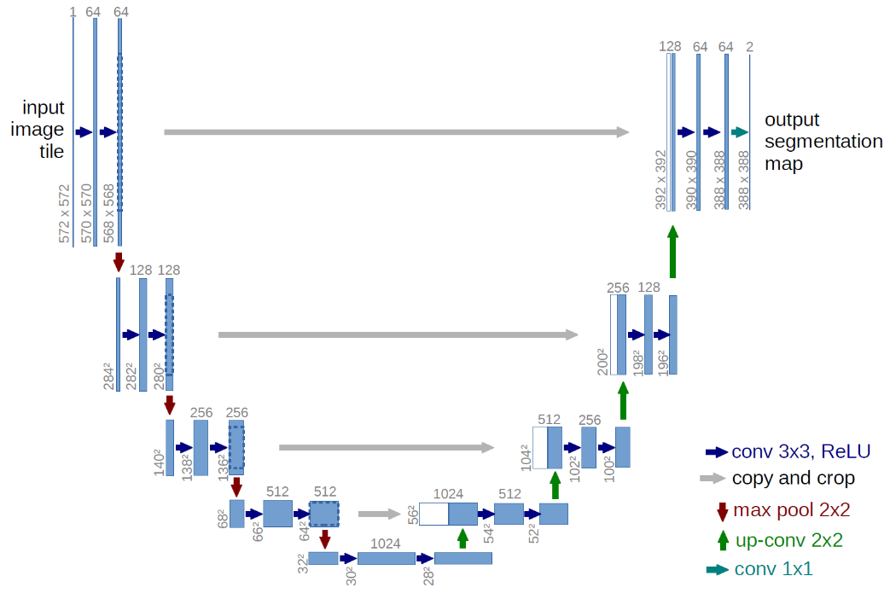
Рисунок 14. Алгоритм работы U-Net

Наконец, алгоритмы генеративно-состязательных сетей (GANs) становятся все более популярными в распознавании объектов. Они состоят из двух нейронных сетей — генератора и дискриминатора, которые обучаются в конкурентной среде. GANs способны генерировать реалистичные изображения, что полезно для улучшения обучения распознаванию объектов путем увеличения объема тренировочных данных.
В целом, современные методы и алгоритмы распознавания объектов непрерывно развиваются, предлагая новые возможности и улучшая точность распознавания. Их комбинация и адаптация к специфическим задачам позволяют создавать высокоэффективные системы, способные решать сложные проблемы компьютерного зрения.

1.4 Технологии использованные в проекте
Для реализации проекта "Компьютерная система распознавания объектов" была проведена тщательная оценка различных технологий и языков программирования. Выбор каждой технологии основывался на ее преимуществах, совместимости с другими компонентами проекта и опыте предыдущих успешных реализаций.
React был выбран в качестве основной библиотеки для создания пользовательских интерфейсов. Это популярная библиотека JavaScript, разработанная Meta, которая позволяет создавать динамичные и отзывчивые интерфейсы. Она обладает богатым экосистемой и поддерживается большим сообществом разработчиков, что упрощает решение возникающих проблем и поиск ответов на вопросы.
React - это библиотека с открытым исходным кодом для разработки пользовательских интерфейсов на JavaScript. Он разрабатывается и поддерживается компанией Meta Platforms (ранее известной как Facebook) и активно поддерживается сообществом разработчиков и другими компаниями. React позволяет создавать интерфейсы для одностраничных веб-приложений и мобильных приложений (рисунок 15). React основан на компонентной архитектуре, использует виртуальный DOM для оптимизации обновления интерфейса, поддерживает односторонний поток данных, использует JSX для описания интерфейса, имеет богатую экосистему библиотек и инструментов, позволяет разрабатывать мобильные приложения с помощью React Native, имеет активное сообщество разработчиков и обеспечивает производительность и модульность в разработке веб-приложений.

Рисунок 15. Логотип Meta
Основное преимущество React заключается в его компонентном подходе, который позволяет разрабатывать приложение как набор независимых, повторно используемых компонентов (рисунок 16). Это значительно ускоряет разработку и облегчает поддержку кода в будущем. Компоненты могут быть легко обновлены и тестированы отдельно, что повышает общую надежность приложения.

Рисунок 16. Логотип React
Next.js был выбран в качестве фреймворка для React, обеспечивая рендеринг на стороне сервера и создание API маршрутов. Он предоставляет возможности для улучшения производительности приложения и SEO оптимизации, что особенно важно для веб-приложений, ориентированных на широкий круг пользователей. С Next.js разработчики могут создавать статические и серверные страницы, что увеличивает гибкость и масштабируемость проекта.
Next.js - это фреймворк с открытым исходным кодом для разработки серверно-рендерных React приложений и статических сайтов (рисунок 17). Он разрабатывается и поддерживается компанией Vercel и активно поддерживается сообществом разработчиков и другими компаниями. Next.js позволяет создавать высокопроизводительные веб-приложения с улучшенным SEO и быстрым временем загрузки.
Основные особенности Next.js:
- Серверный рендеринг (SSR): Next.js позволяет рендерить React-компоненты на сервере, что улучшает производительность и SEO, предоставляя поисковым системам и пользователям полностью рендеренные страницы.
- API маршруты: Next.js предоставляет встроенную поддержку для создания API маршрутов, что позволяет легко создавать серверные функции и интеграции прямо в проекте.
- Автоматическая маршрутизация: Любой файл, помещенный в папку pages, автоматически становится доступным как маршрут. Это упрощает создание новых страниц и управление маршрутами в приложении.
- CSS и Sass поддержка: Встроенная поддержка для CSS и Sass модулей, что позволяет использовать стили непосредственно в компонентах и облегчает управление стилями.
- Image Optimization: Next.js имеет встроенную оптимизацию изображений, которая автоматически адаптирует изображения под различные устройства и разрешения экрана, улучшая производительность и пользовательский опыт.
- TypeScript поддержка: Next.js имеет встроенную поддержку TypeScript, что позволяет использовать статическую типизацию для улучшения надежности кода и разработки.
- Vercel интеграция: Next.js разработан компанией Vercel, что обеспечивает бесшовную интеграцию с их платформой для деплоя и хостинга, что делает процесс развертывания приложений быстрым и простым.

Рисунок 17. Логотип Next.js
Redis использовался для управления кэшем и ограничением запросов. Это база данных в памяти, известная своей высокой производительностью и низкой задержкой. Redis идеально подходит для работы в режиме реального времени, что необходимо для быстрого доступа к данным и управления сессиями пользователей.
Redis - это система управления базами данных с открытым исходным кодом, работающая в памяти и использующая ключ-значение для хранения данных (рисунок 18). Она была разработана Сальваторе Санфилиппо и сейчас поддерживается компанией Redis Labs, а также активно поддерживается сообществом разработчиков. Redis предназначен для высокопроизводительных приложений, требующих быстрого доступа к данным.

Рисунок 18. Логотип Redis
Для управления стилями был выбран TailwindCSS, утилитарный CSS-фреймворк. Он позволяет быстро создавать адаптивные интерфейсы, используя классы CSS, которые можно комбинировать для получения нужного дизайна. TailwindCSS обеспечивает консистентность и гибкость в стилизации компонентов, что ускоряет процесс разработки и упрощает поддержку кода.
Tailwind CSS — это CSS-фреймворк с открытым исходным кодом для создания пользовательских интерфейсов, который фокусируется на утилитарном подходе к стилизации (рисунок 19). Он был разработан Adam Wathan и Steve Schoger и активно поддерживается сообществом разработчиков. Tailwind CSS предоставляет набор готовых классов, которые можно использовать для создания адаптивных и консистентных интерфейсов без написания собственных стилей CSS.

Рисунок 19. Логотип Tailwind CSS
TypeScript был выбран в качестве основного языка программирования. Это надстройка над JavaScript, добавляющая статическую типизацию, что позволяет обнаруживать ошибки на этапе компиляции. Использование TypeScript улучшает надежность кода и облегчает его поддержку, так как типы данных строго определены, и ошибки могут быть выявлены и исправлены до запуска приложения.
TypeScript - это язык программирования с открытым исходным кодом, разработанный и поддерживаемый компанией Microsoft (рисунок 20). Он является строгой надстройкой над JavaScript, добавляя статическую типизацию и другие улучшения для разработки масштабируемых и надежных приложений. TypeScript компилируется в чистый JavaScript, что позволяет использовать его в любом месте, где работает JavaScript.
Основные особенности TypeScript включают:
- Статическая типизация: TypeScript позволяет разработчикам явно указывать типы переменных, функций и объектов, что помогает выявлять ошибки на этапе компиляции, а не в процессе выполнения.
- Совместимость с JavaScript: Код на JavaScript является валидным кодом TypeScript, что облегчает постепенное внедрение TypeScript в существующие проекты.
- Поддержка современных стандартов: TypeScript поддерживает современные возможности ECMAScript, такие как асинхронные функции, генераторы и модули, обеспечивая совместимость с последними версиями JavaScript.
- Интерфейсы и классы: TypeScript предоставляет расширенные возможности объектно-ориентированного программирования, включая поддержку интерфейсов, классов, абстрактных классов и наследования.
- Активное сообщество и экосистема: TypeScript имеет широкое сообщество разработчиков и обширную экосистему библиотек и инструментов, что облегчает разработку и поддержку приложений.

Рисунок 20. Логотип TypeScript
Выбор этих технологий обусловлен их широким использованием в индустрии и доступностью множества ресурсов для обучения и поддержки. Каждая из выбранных технологий дополняет другую, обеспечивая целостную и эффективную разработку проекта. В процессе выбора также учитывался опыт и рекомендации других разработчиков, что позволило минимизировать риски и выбрать оптимальные инструменты для реализации поставленных задач.
Кроме того, была проведена оценка затрат на использование различных сервисов и платформ, что позволило выбрать экономически эффективные решения. Replicate был выбран для хостинга модели машинного обучения, так как он предоставляет удобный интерфейс и поддерживает интеграцию с другими инструментами.
Replicate - это платформа с открытым исходным кодом, предназначенная для хостинга и выполнения моделей машинного обучения (рисунок 21). Она разработана и поддерживается компанией Replicate и активно поддерживается сообществом разработчиков и исследователей в области искусственного интеллекта. Replicate позволяет разработчикам загружать и выполнять модели машинного обучения на мощных серверах, обеспечивая доступ к вычислительным ресурсам и инфраструктуре для быстрого и эффективного выполнения задач машинного обучения.
Основные характеристики Replicate включают:
- Хостинг моделей машинного обучения: Replicate предоставляет облачную инфраструктуру для размещения моделей машинного обучения, что позволяет разработчикам и исследователям быстро развертывать и тестировать свои модели без необходимости настройки собственных серверов.
- Интерфейс API: Replicate предоставляет простой и интуитивно понятный API, который позволяет разработчикам интегрировать модели машинного обучения в свои приложения. Это упрощает процесс взаимодействия с моделями и их использование в реальных проектах.
- Оптимизация производительности: Replicate обеспечивает высокую производительность выполнения моделей благодаря использованию современных серверов и оптимизированных вычислительных ресурсов, что позволяет быстро обрабатывать большие объемы данных.
- Масштабируемость: платформа поддерживает масштабируемость, что позволяет использовать её для различных задач - от небольших проектов до крупных производственных систем.
- Документация и поддержка сообщества: Replicate предлагает обширную документацию и активное сообщество разработчиков, готовое помочь с вопросами и проблемами, что делает процесс использования платформы более удобным и понятным.
- Безопасность данных: Платформа обеспечивает высокий уровень безопасности данных, что важно при работе с чувствительной информацией и моделями машинного обучения.

Рисунок 21. Логотип Replicate
ByteScale используется для хранения изображений, обеспечивая надежность и доступность данных.
ByteScale - это сервис с открытым исходным кодом для управления и хранения изображений (рисунок 22). Он разработан и поддерживается компанией Uploadcare и активно поддерживается сообществом разработчиков и другими компаниями. ByteScale предоставляет надежное и масштабируемое решение для хранения изображений, обеспечивая высокую доступность и безопасность данных.
Основные возможности ByteScale включают:
- Загрузка изображений: ByteScale предоставляет API для простой и быстрой загрузки изображений с любого устройства.
- Хранение изображений: ByteScale гарантирует надежное и безопасное хранение изображений в облаке, обеспечивая высокую доступность данных.
- Интеграция с другими сервисами: ByteScale легко интегрируется с различными платформами и инструментами для разработки, что позволяет упростить процесс управления изображениями в веб-приложениях.
- Высокая производительность: ByteScale обеспечивает быструю и надежную доставку изображений, минимизируя время отклика и нагрузку на серверы приложений.
- Масштабируемость: ByteScale поддерживает масштабирование, что позволяет обрабатывать большое количество запросов и хранить большое количество изображений без потери производительности.
- Активное сообщество: ByteScale поддерживается активным сообществом разработчиков, которые вносят вклад в развитие сервиса и создают дополнительные инструменты и библиотеки для работы с изображениями.
- Простота использования: ByteScale имеет простую и интуитивно понятную документацию, что позволяет быстро начать использовать сервис и интегрировать его в свои приложения.

Рисунок 22. Логотип ByteScale
UpStash был выбран для хостинга базы данных Redis, что обеспечило простоту управления и интеграции с другими компонентами проекта.
Upstash - это облачная база данных с поддержкой Redis и Kafka, предназначенная для масштабирования и обеспечения высокой производительности (рисунок 23). Upstash разрабатывается и поддерживается компанией Upstash, Inc., и активно используется сообществом разработчиков и различными компаниями. Upstash предоставляет удобный и простой в использовании интерфейс для управления базами данных, позволяя разработчикам быстро и эффективно внедрять решения для работы с данными.
Основные особенности Upstash:
- Поддержка Redis и Kafka: Upstash предоставляет серверы Redis и Kafka, что позволяет использовать эти популярные технологии для кэширования, управления очередями сообщений и потоковой обработки данных.
- Облачное решение: Upstash работает в облаке, что позволяет легко масштабировать базы данных в соответствии с нагрузкой и требованиями приложения.
- Низкая задержка и высокая производительность: Upstash обеспечивает низкую задержку и высокую производительность благодаря оптимизированной инфраструктуре и использованию современных технологий.
- Безопасность и надежность: Upstash обеспечивает высокую степень безопасности данных и надежность работы благодаря использованию передовых технологий шифрования и репликации данных.

Рисунок 23. Логотип UpStash
Vercel используется для деплоя приложения, обеспечивая быстрый и простой доступ к веб-приложению для пользователей.
Vercel - это облачная платформа с открытым исходным кодом для развертывания, управления и масштабирования веб-приложений (рисунок 24). Она разработана и поддерживается компанией Vercel Inc. и активно используется сообществом разработчиков и различными компаниями. Vercel позволяет легко и быстро разворачивать веб-приложения, обеспечивая отличную производительность и удобство работы.
Основные характеристики Vercel:
- Автоматическое развертывание: Vercel поддерживает автоматическое развертывание веб-приложений из репозиториев GitHub, GitLab и Bitbucket.
- Поддержка статических и серверных рендерингов: Платформа идеально подходит для развертывания как статических сайтов, так и приложений с серверным рендерингом, таких как приложения на Next.js.
- Безопасность и масштабируемость: Платформа обеспечивает высокую безопасность и масштабируемость приложений, позволяя легко адаптироваться под изменяющиеся нагрузки и требования.
- Интеграции и функции предпросмотра: Vercel поддерживает предпросмотр развертываний, что позволяет командам разработчиков просматривать изменения до их окончательного внедрения. Платформа также интегрируется с различными инструментами и сервисами для управления проектами и разработкой.
- Простота использования: Интуитивно понятный интерфейс и мощные инструменты командной строки позволяют разработчикам быстро и легко управлять своими проектами и развертываниями.
- Совместимость с различными фреймворками: Vercel поддерживает множество популярных фреймворков и технологий, таких как Next.js, Nuxt.js, Gatsby, React, Vue.js, Svelte и многие другие.

Рисунок 24. Логотип Vercel
В целом, выбор технологий и языков программирования был направлен на создание высококачественного, надежного и масштабируемого веб-приложения, которое удовлетворяет все требования проекта "Компьютерная система распознавания объектов".

2 РЕАЛИЗАЦИЯ И ПРАКТИЧЕСКОЕ ПРИМЕНЕНИЕ
СИСТЕМЫ РАСПОЗНОВАНИЯ ОБЪЕКТОВ
2.1 Описание алгоритма разработки и интеграция с веб-технологиями
Разработка компьютерной системы распознавания объектов началась с определения основных требований к проекту и выбора подходящих технологий. Основной целью было создание веб-приложения, которое могло бы обрабатывать изображения комнат и генерировать на их основе новые варианты дизайна с использованием машинного обучения. Для реализации фронтенд части приложения был выбран React, так как этот фреймворк позволяет создавать динамичные и интерактивные пользовательские интерфейсы. Next.js был выбран для серверного рендеринга и создания API маршрутов, что обеспечивает эффективную обработку запросов и улучшает производительность приложения.
Для работы с базой данных и управления ограничениями запросов был выбран Redis. Redis является высокопроизводительной базой данных, которая отлично справляется с задачами кеширования и управления сессиями. TailwindCSS был использован для стилизации интерфейса приложения, что позволило создать современный и привлекательный дизайн с минимальными усилиями. TypeScript был выбран в качестве основного языка программирования, так как он добавляет статическую типизацию к JavaScript, что помогает предотвратить ошибки и улучшает качество кода.
Процесс разработки начался с создания архитектуры приложения. Важным шагом было определить структуру данных и логику обработки изображений. Для этого был разработан алгоритм, который позволяет загружать изображения, передавать их через API маршрут Next.js и обрабатывать их с использованием модели машинного обучения ControlNet. Модель ControlNet была интегрирована через сервис Replicate, что позволило избежать необходимости самостоятельно хостить и управлять моделью.
Следующим шагом было создание пользовательского интерфейса. Используя React и TailwindCSS, был разработан интерфейс, который позволяет пользователю легко загружать изображения и получать результаты обработки. Важно было обеспечить интуитивно понятное взаимодействие с приложением, чтобы пользователи могли быстро освоить его функционал. Для этого были созданы подробные инструкции и подсказки.
После разработки интерфейса была проведена интеграция с Next.js API маршрутами. Это позволило настроить взаимодействие между фронтенд и бэкенд частями приложения. Важно было обеспечить быстрый и безопасный обмен данными, чтобы пользователи могли получать результаты обработки в реальном времени. Для этого были использованы оптимизационные техники и методы кеширования данных с помощью Redis.
Особое внимание было уделено безопасности приложения. Для хранения изображений был выбран сервис ByteScale, который обеспечивает надежное и безопасное хранение данных. Это позволило гарантировать, что загруженные пользователями изображения будут храниться в защищенной среде.
Проект был деплоен на платформу Vercel, что обеспечило доступность веб-приложения в интернете. Vercel была выбрана за ее простоту использования и высокую производительность. Это позволило быстро развернуть приложение и обеспечить его стабильную работу.
На завершающем этапе разработки было проведено тестирование приложения. Были проверены все основные функции, чтобы убедиться в их корректной работе. Особое внимание было уделено производительности и надежности приложения. Были проведены нагрузочные тесты, чтобы убедиться, что приложение может обрабатывать большое количество запросов без снижения производительности.
В результате была создана компьютерная система распознавания объектов, которая успешно интегрировала современные веб-технологии и методы машинного обучения (рисунок 25).

Рисунок 25. Главная страница

2.2 Применение модели машинного обучения ControlNet для создания вариантов комнат
Модель ControlNet, применяемая в системе распознавания и генерации изображений, обладает рядом существенных преимуществ, которые делают её идеальным выбором для таких задач:
- Высокая точность распознавания: ControlNet демонстрирует выдающиеся результаты в распознавании объектов благодаря глубокому обучению на больших объемах данных. Это позволяет ей точно идентифицировать и анализировать элементы изображения, что критически важно для создания качественных вариантов комнат.
- Гибкость и адаптивность: ControlNet способна работать с различными типами изображений и адаптироваться к различным стилям и условиям. Это означает, что пользователи могут загружать фотографии различных помещений, и модель сможет эффективно обработать их независимо от особенностей изображения.
- Скорость обработки: Несмотря на сложность вычислений, ControlNet оптимизирована для быстрой обработки данных. Это позволяет значительно сокращать время ожидания пользователей и повышает общую производительность системы.
- Масштабируемость: Модель легко масштабируется, что позволяет использовать её в системах с различными требованиями к производительности. Это особенно важно для веб-приложений, где нагрузка может меняться в зависимости от количества пользователей.
- Поддержка различных форматов данных: ControlNet поддерживает множество форматов изображений, что делает её универсальной для интеграции в различные системы и приложения. Пользователи могут загружать изображения в наиболее удобных для них форматах.
- Интеграция с другими технологиями: ControlNet хорошо интегрируется с различными облачными платформами и сервисами, такими как Replicate и ByteScale. Это упрощает настройку и эксплуатацию системы, обеспечивая надежное хранение и обработку данных.
- Поддержка непрерывного обучения: Модель поддерживает возможность дообучения на новых данных, что позволяет постоянно улучшать её точность и адаптироваться к новым условиям и задачам. Это важный аспект для поддержания актуальности и эффективности модели.
- Безопасность данных: ControlNet обеспечивает высокий уровень безопасности при обработке данных. Это особенно важно при работе с личными и конфиденциальными данными пользователей. Шифрование и защита данных на всех этапах обработки позволяют минимизировать риски утечек и несанкционированного доступа.
- Поддержка разнообразных архитектур: Модель может быть настроена для работы на различных вычислительных архитектурах, включая CPU, GPU и TPU, что обеспечивает гибкость и эффективность её использования в различных средах.
- Автоматизация процессов: Использование ControlNet позволяет автоматизировать множество процессов, связанных с обработкой и анализом изображений. Это снижает необходимость в ручной работе и уменьшает вероятность ошибок, что повышает общую эффективность системы.
- Удобство использования: Интерфейсы и API, предоставляемые ControlNet, просты в использовании и интеграции, что позволяет разработчикам быстро внедрять и настраивать модель в своих приложениях.
- Эффективное использование ресурсов: Модель оптимизирована для экономного использования вычислительных ресурсов, что позволяет снизить затраты на инфраструктуру и обеспечивает более устойчивую работу системы.
- Высокая надежность и отказоустойчивость: ControlNet демонстрирует высокую надежность и устойчивость к отказам, что особенно важно для критически важных приложений, где необходима постоянная доступность и стабильность работы.
- Сообщество и поддержка: ControlNet имеет активное сообщество разработчиков и пользователей, а также хорошую документацию и поддержку, что облегчает решение возникающих проблем и внедрение новых функций.
- Инновации и развитие: Постоянное развитие и внедрение новых технологий в ControlNet позволяют ей оставаться на переднем крае технологий распознавания и генерации изображений, обеспечивая высокое качество и эффективность решений на её основе.
Модель машинного обучения ControlNet была выбрана для данного проекта благодаря её высокой производительности и точности в задачах распознавания и генерации изображений. Эта модель обладает способностью обрабатывать сложные визуальные данные и генерировать новые, реалистичные изображения на основе входных данных. В данном случае, модель ControlNet используется для создания различных вариантов комнат на основе загруженных пользователем фотографий (рисунок 26).
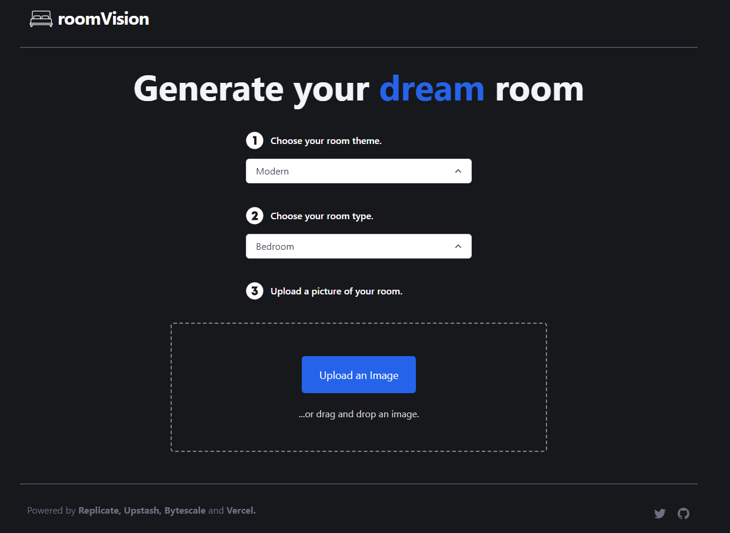
Рисунок 26. Форма для загрузки фотографий
Основным этапом процесса является загрузка фотографии комнаты пользователем через интерфейс веб-приложения. Затем, загруженное изображение передается через Next.js API route на сервер, где начинается обработка. Модель ControlNet, размещенная на платформе Replicate, получает это изображение для анализа и генерации.
Процесс генерации включает несколько ключевых шагов. Сначала модель анализирует входное изображение, определяя ключевые элементы и структуры комнаты. Затем, на основе этих данных, ControlNet создает различные варианты оформления комнаты, добавляя или изменяя элементы интерьера, цветовые схемы и мебель.
Каждый сгенерированный вариант проверяется на соответствие определённым критериям качества и реалистичности. Благодаря этому подходу, пользователи получают не просто случайные варианты, а тщательно отобранные и реалистичные изображения, которые могут быть использованы для планирования ремонта или декорирования (рисунок 27).
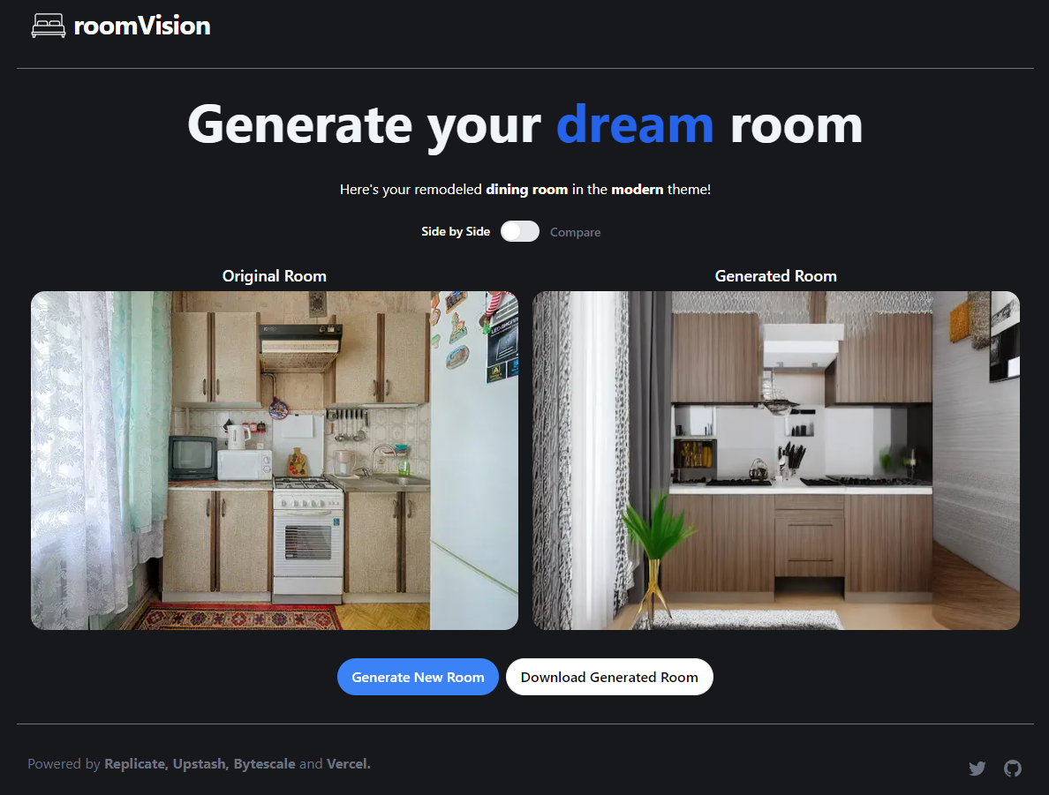
Рисунок 27. Результат генерации
Одним из преимуществ использования ControlNet является её способность учитывать детали и нюансы исходного изображения, что позволяет создавать уникальные и персонализированные варианты. Например, если на исходной фотографии есть окно с видом на сад, модель сможет интегрировать этот элемент в новые варианты оформления комнаты.
Для хранения сгенерированных изображений используется платформа ByteScale, что обеспечивает надежное и быстрое хранение данных. Это позволяет пользователям получать свои результаты без задержек и сохранять их для дальнейшего использования.
Еще одной важной особенностью является использование базы данных Redis для ограничения количества запросов. Это предотвращает перегрузку системы и обеспечивает стабильную работу веб-приложения даже при большом количестве пользователей.
Для интеграции всех этих компонентов был разработан специальный алгоритм, который связывает фронтенд и бекенд части приложения, обеспечивая гладкую и эффективную работу. Реализация данного алгоритма включала настройку маршрутов в Next.js, разработку API для взаимодействия с моделью ControlNet и настройку систем хранения данных.
Использование ControlNet в данном проекте показало высокую эффективность и точность в создании вариантов комнат. Модель продемонстрировала способность адаптироваться к различным стилям и предпочтениям пользователей, что делает её идеальным инструментом для задач такого рода.
Кроме того, технология ControlNet имеет потенциал для дальнейшего развития и интеграции в другие проекты, связанные с визуальными данными и генерацией изображений. В перспективе, возможно использование этой модели для создания не только интерьеров, но и экстерьеров зданий, что откроет новые возможности для архитекторов и дизайнеров.
Таким образом, применение модели машинного обучения ControlNet в данном проекте позволило значительно повысить качество и разнообразие создаваемых вариантов комнат. Это демонстрирует потенциал современных технологий в области генерации изображений и их полезность в практических приложениях.

2.3 Анализ и обработка пользовательских запросов через Next.js API route
Next.js API Route предлагает множество преимуществ, которые делают его идеальным выбором для создания и управления API в современных веб-приложениях. Вот несколько ключевых преимуществ:
- Серверный рендеринг. Next.js API Route позволяет выполнять серверный рендеринг, что улучшает производительность приложения за счет предварительной загрузки данных на сервере перед отправкой ответа клиенту. Это особенно важно для улучшения времени загрузки страниц и общего пользовательского опыта.
- Легкость в использовании. Создание API маршрутов в Next.js просто и интуитивно понятно. Разработчики могут легко создать новые маршруты, добавляя файлы в папку pages/api, что делает структуру проекта более организованной и управляемой.
- Асинхронная обработка данных. Next.js API Route поддерживает асинхронные функции, что позволяет обрабатывать запросы и данные асинхронно, улучшая производительность и снижая время ожидания для пользователей.
- Интеграция с Next.js. API маршруты полностью интегрированы с остальными функциями Next.js, что позволяет использовать общий стек технологий и упрощает разработку и развертывание приложений.
- Масштабируемость. Благодаря возможности развертывания Next.js приложений на различных платформах (таких как Vercel), API маршруты легко масштабируются. Это означает, что ваше приложение может легко справляться с увеличением нагрузки и числа пользователей.
- Безопасность. Next.js API Route позволяет легко реализовывать методы аутентификации и авторизации, что обеспечивает высокий уровень безопасности для API запросов. Вы можете интегрировать токены, сессии и другие механизмы безопасности для защиты данных.
- Управление состоянием. Использование Next.js API Route упрощает управление состоянием на стороне сервера. Это позволяет легко сохранять и управлять данными, которые могут быть использованы в различных компонентах вашего приложения.
- Оптимизация производительности. Next.js API Route позволяет выполнять кэширование данных на уровне сервера, что может значительно улучшить производительность вашего приложения, особенно при обработке повторяющихся запросов.
- Удобство разработки. Next.js API Route предлагает горячую перезагрузку, что позволяет разработчикам видеть изменения в коде без необходимости перезапускать сервер. Это ускоряет процесс разработки и упрощает тестирование.
- Поддержка TypeScript. Next.js имеет отличную поддержку TypeScript, что позволяет создавать типизированные API маршруты. Это помогает улучшить качество кода и снизить количество ошибок на этапе разработки.
- Модульность. Разделение логики на отдельные API маршруты делает приложение более модульным и легко поддерживаемым. Вы можете легко добавлять новые функции или изменять существующие маршруты без необходимости кардинально изменять структуру приложения.
- Обработка ошибок. Next.js API Route предоставляет встроенные механизмы для обработки ошибок, что позволяет легко управлять исключениями и предоставлять пользователям информативные сообщения об ошибках.
- Универсальность. Next.js API Route может использоваться для различных типов приложений, от простых сайтов до сложных веб-сервисов. Это делает его универсальным инструментом для разработки API.
- Документация и сообщество. Next.js обладает обширной документацией и активным сообществом, что облегчает получение помощи и советов при разработке с использованием API маршрутов.
- Стабильность. Next.js активно поддерживается и обновляется командой Vercel, что гарантирует стабильность и актуальность используемых технологий.
- Легкость деплоя. Next.js API Route легко развертывается на различных платформах, таких как Vercel, что упрощает процесс развертывания и масштабирования вашего приложения.
- Международная поддержка. Next.js предлагает встроенные инструменты для интернационализации, что позволяет создавать приложения, поддерживающие несколько языков и регионов.
- Поддержка статических файлов. Next.js API Route позволяет легко работать со статическими файлами, такими как изображения и документы, что упрощает их интеграцию в ваше приложение.
- Интеграция с базами данных. Next.js API Route легко интегрируется с различными базами данных, такими как MongoDB, PostgreSQL и другими, что позволяет гибко управлять данными.
- Настраиваемость. Вы можете легко настраивать Next.js API Route под свои нужды, используя различные middleware и плагины для расширения функциональности.
Обработка пользовательских запросов в веб-приложении начинается с загрузки фотографии комнаты пользователем. Пользователь загружает изображение через интерфейс приложения, и оно отправляется на сервер с использованием API маршрута Next.js. Этот API маршрут принимает изображение и проверяет его на допустимость формата и размера, чтобы избежать обработки неподходящих файлов.
Далее изображение передается в модель машинного обучения ControlNet, которая хостится на платформе Replicate. ControlNet анализирует изображение и генерирует несколько вариантов дизайна комнаты на основе загруженного изображения. Этот процесс включает сложные вычисления, связанные с распознаванием объектов и структур в комнате.
После получения результатов от ControlNet, Next.js API обрабатывает их и формирует ответ, который будет отправлен пользователю. При этом важным аспектом является скорость обработки запросов, чтобы пользователь не ожидал слишком долго. Для этого используется асинхронная обработка и параллельное выполнение задач.
Результаты генерации дизайнов хранятся в ByteScale, что позволяет эффективно управлять изображениями и обеспечивать их быструю доставку пользователю. ByteScale обеспечивает масштабируемое и надежное хранение, что критично для веб-приложений с высокой нагрузкой.
Также используется база данных Redis для ограничения количества запросов от одного пользователя. Это необходимо для предотвращения злоупотребления системой и обеспечения равномерного распределения ресурсов. Redis хостится на UpStash, что обеспечивает высокую производительность и доступность базы данных.
Next.js API также обрабатывает метаданные запросов, такие как время загрузки и параметры изображения. Это позволяет улучшить логику обработки и корректировать алгоритмы в зависимости от полученных данных. Такие данные могут использоваться для аналитики и дальнейшей оптимизации системы.
Особое внимание уделяется безопасности данных. Передача изображений и результатов происходит по защищенным каналам связи с использованием протоколов HTTPS. Это обеспечивает защиту данных от несанкционированного доступа и перехвата.
Для удобства пользователей интерфейс приложения разработан с использованием TailwindCSS, что позволяет быстро и эффективно создавать стилизованные компоненты. Пользователь получает визуально привлекательный и интуитивно понятный интерфейс для взаимодействия с системой.
Для обработки запросов также используется TypeScript, что обеспечивает строгую типизацию и уменьшает количество ошибок на этапе разработки. TypeScript помогает поддерживать код чистым и легко масштабируемым, что особенно важно для больших проектов.
В целом, анализ и обработка пользовательских запросов через Next.js API route является ключевым компонентом системы, обеспечивающим взаимодействие между пользователем и моделью машинного обучения. Этот процесс включает в себя множество этапов, каждый из которых направлен на обеспечение надежности, безопасности и эффективности работы приложения.
Оптимизация каждого из этих этапов позволяет создать высокопроизводительное и удобное для пользователя веб-приложение, способное справляться с большим количеством запросов и предоставлять качественные результаты.

2.4 Рекомендации по использованию веб-приложения пользователями
Перейдите на главную страницу веб-приложения. Нажмите на кнопку "Generate your dream room" для начала работы. Вас перенаправит на страницу с двумя выпадающими списками.
В первом выпадающем списке выберите стиль комнаты, например, модерн или винтаж. Во втором выпадающем списке выберите тип комнаты, например, спальня или зал. После выбора стиля и типа комнаты откроется форма для загрузки фотографии. Нажмите кнопку "Выбрать файл" и загрузите фотографию комнаты с вашего устройства.
Убедитесь, что фотография имеет формат JPEG или PNG и не превышает 5 МБ. Проверьте, что фотография хорошо освещена для лучшего распознавания объектов.
Веб-приложение отправит фотографию на сервер для обработки моделью ControlNet. Ожидайте несколько секунд, пока фотография обрабатывается. По завершении обработки на экране появится сгенерированная комната в выбранном стиле. Если результат вас устраивает, нажмите кнопку "Download Generated Room", чтобы сохранить изображение на ваше устройство.
Если результат не соответствует вашим ожиданиям, попробуйте изменить стиль или тип комнаты и загрузить другую фотографию.
Используйте функцию "Сравнить", чтобы увидеть исходное и сгенерированное изображение рядом.
Убедитесь, что у вас стабильное интернет-соединение для корректной работы веб-приложения.
Для оптимальной работы используйте последние версии браузеров Google Chrome, Mozilla Firefox или Microsoft Edge.

- ОХРАНА ТРУДА
3.1 Условия труда для разработчиков и пользователей программных продуктов
Развитие современных технологий оказывает значительное влияние на рабочие условия как для разработчиков, так и для пользователей программных продуктов. Анализ этих условий критичен для оптимизации процессов работы и здоровья сотрудников. В этом разделе рассмотрены основные аспекты условий труда в IT-сфере.
Физические условия:
- Разработчики ПО обычно работают в офисах, условия которых могут варьироваться. Важно обратить внимание на эргономику, качество освещения, уровень шума и климатические условия на рабочем месте. Правильно оборудованные рабочие станции помогут предотвратить такие профессиональные заболевания, как синдром запястного канала и проблемы со зрением.
- Пользователи. Условия для пользователей программ могут различаться и зависеть от места их работы. Например, сотрудники складов, работающие с мобильными приложениями, могут столкнуться с плохим освещением и высоким уровнем шума. Важно адаптировать программные решения к условиям использования и предоставить возможности для настройки интерфейсов.
Психологические нагрузки:
- Разработчики испытывают психологическое давление из-за сжатых сроков, высоких требований качества и необходимости постоянно изучать новые технологии. Поддерживающая рабочая среда и гибкие графики могут помочь снизить стресс и избежать выгорания.
- Пользователи могут испытывать стресс при освоении новых систем. Поддержка и обучение пользователей снижают психологическую нагрузку и улучшают взаимодействие с программными продуктами.
Работа в IT требует четкой организации процессов и использования передовых технологий. Для разработчиков важен доступ к современным инструментам, а для пользователей — надежное ПО с регулярными обновлениями безопасности. Комплексный подход к улучшению условий труда включает как физические, так и психологические аспекты, что способствует повышению производительности и благополучия сотрудников.

3.2 Меры по обеспечению безопасности на рабочем месте
Обеспечение безопасности и здоровья сотрудников на рабочем месте является приоритетной задачей для любой организации. Это требование не только законодательно регламентировано, но и является важной частью корпоративной культуры.
Основа безопасной работы начинается с тщательной оценки рисков, которые могут возникнуть на рабочем месте. Идентификация опасностей включает в себя визуальный осмотр рабочих мест и анализ предыдущих инцидентов. В процессе оценки рисков определяется вероятность возникновения и степень воздействия каждой из опасностей.
После оценки рисков разрабатывается план мер предосторожности для минимизации или устранения угроз.
Важно уделять внимание эргономике рабочих мест для снижения физической нагрузки на сотрудников.
Контроль микроклимата включает поддержание оптимальной температуры и влажности, а также обеспечение адекватной вентиляции.
Освещение рабочих мест должно быть достаточным для предотвращения утомляемости глаз и улучшения концентрации внимания.
Психологическое благополучие сотрудников также важно, как и физическое здоровье. Для снижения стресса на рабочем месте организуются регулярные перерывы и предоставляются возможности для релаксации.
Поддерживающая корпоративная культура способствует созданию атмосферы открытости и взаимоподдержки.
Обучение и развитие персонала поощряются для поддержания и повышения профессиональной компетенции. Базовое обучение включает знание правил пожарной безопасности, первой помощи и действий в чрезвычайных ситуациях. Специализированное обучение зависит от специфики рабочих мест и может включать работу с опасными материалами.
Регулярные проверки рабочих мест помогают выявлять и устранять новые опасности. Ведется учет всех инцидентов, и их анализ используется для предотвращения будущих происшествий.
Эффективность мер безопасности оценивается через регулярные аудиты и обратную связь от сотрудников.
Постоянное совершенствование условий труда и безопасности является обязанностью каждого руководителя.
Результативность принятых мер напрямую влияет на здоровье сотрудников и общую производительность работы.

3.3 Предотвращение профессиональных заболеваний
Профессиональные заболевания и несчастные случаи оказывают значительное влияние на здоровье сотрудников и эффективность организации.
Предотвращение таких событий — ключевая задача системы управления охраной труда.
Анализ потенциальных опасностей на рабочем месте — первый шаг в предотвращении профессиональных рисков.
Оценка рисков включает анализ физических, химических, биологических и эргономических факторов.
Идентифицированные опасности требуют разработки и реализации контрольных мер. Техническое переоснащение и использование средств индивидуальной защиты являются частью этих мер.
Изменение рабочих процессов и обучение сотрудников помогают минимизировать риски. Различные профессии имеют уникальные риски, требующие специфического подхода к безопасности.
Регулярные медицинские осмотры позволяют своевременно выявлять признаки заболеваний.
Обучение правильным методам работы является важным элементом профилактики. Организация рабочих мест должна соответствовать принципам эргономики.
Нарушение правил техники безопасности часто становится причиной несчастных случаев.
Недостаточное обучение сотрудников и техническое обслуживание оборудования увеличивают риски. Регулярное обучение персонала необходимо для повышения уровня безопасности. Строгий контроль за соблюдением норм безопасности помогает предотвратить многие инциденты.
Создание культуры безопасности на предприятии включает поощрение сотрудников к активному участию в обеспечении безопасности. Мотивация к сообщению о возможных рисках способствует улучшению условий труда.
Регулярные аудиты помогают оценить эффективность внедренных мер безопасности. Идентификация новых рисков и уязвимостей является частью постоянного мониторинга.
Совместные усилия работодателей и сотрудников необходимы для достижения безопасности на рабочем месте.

ЗАКЛЮЧЕНИЕ
В процессе разработки дипломного проекта "Компьютерная система распознавания объектов" была достигнута основная цель – создание веб-приложения для генерации вариантов комнат на основе загруженных пользователем фотографий. Использование модели машинного обучения ControlNet позволило добиться высокой точности и реалистичности создаваемых дизайнов. Реализация проекта на базе технологий React, Next.js, Redis, TailwindCSS и TypeScript обеспечила высокую производительность и удобство работы с приложением.
Одним из ключевых достижений проекта, в результате исследований является успешная интеграция модели машинного обучения, хостящейся на платформе Replicate, с веб-приложением. Это позволило пользователям получать быстрые и качественные результаты по обработке загруженных изображений. Использование ByteScale для хранения изображений обеспечило надежность и безопасность данных, а база данных Redis на UpStash помогла эффективно управлять количеством запросов, предотвращая перегрузку системы.
Проект был развернут на платформе Vercel, что позволило обеспечить доступ к веб-приложению не только локально, но и через интернет. Это значительно расширило возможности использования приложения и сделало его доступным для широкой аудитории.
В ходе работы над проектом были изучены и применены современные методы и алгоритмы распознавания объектов. Это позволило не только создать работоспособную систему, но и заложить фундамент для ее дальнейшего развития и улучшения. Применение технологии ControlNet продемонстрировало высокую эффективность в задаче генерации дизайнов комнат, что открывает новые перспективы для использования машинного обучения в области дизайна интерьеров.

Практическая значимость работы заключается в создании удобного и эффективного инструмента для дизайнеров интерьеров и пользователей, желающих получить качественные варианты оформления своих помещений. Веб-приложение может быть использовано как в профессиональной деятельности, так и в личных целях, предлагая пользователям быстрые и точные результаты.
Результаты дипломного проекта показали, что использование современных веб-технологий и методов машинного обучения позволяет создавать эффективные и удобные в использовании приложения. Полученные знания и опыт будут полезны в дальнейшей профессиональной деятельности и помогут реализовать новые инновационные проекты.
Для дальнейших исследований рекомендуется рассмотреть возможность интеграции дополнительных моделей машинного обучения для расширения функциональности приложения. Исследование новых алгоритмов и технологий в области распознавания объектов и генерации изображений поможет повысить точность и качество работы приложения.
В заключение, следует отметить, что работа над дипломным проектом позволила не только достичь поставленных целей, но и значительно расширить знания и навыки в области разработки веб-приложений и применения машинного обучения. Проект является отличным примером того, как современные технологии могут быть использованы для решения практических задач и улучшения пользовательского опыта.

СПИСОК ИСПОЛЬЗОВАННОЙ ЛИТЕРАТУРЫ
- React (2013-2024) [Электронный ресурс], - Режим доступа:
https://react.dev/
- Next.js (2016-2024) [Электронный ресурс], - Режим доступа:
https://nextjs.org/docs
- Redis (2011-2024) [Электронный ресурс], - Режим доступа:
https://redis.io/docs/latest/
- TailwindCSS (2017-2024) [Электронный ресурс], - Режим доступа:
https://tailwindcss.com/docs
- TypeScript (2012-2024) [Электронный ресурс], - Режим доступа:
https://www.typescriptlang.org/docs/
- ControlNet (2023-2024) [Электронный ресурс], - Режим доступа:
https://github.com/lllyasviel/ControlNet
- Replicate (2019-2024) [Электронный ресурс], - Режим доступа:
https://replicate.com/docs
- ByteScale (2021-2024) [Электронный ресурс], - Режим доступа:
https://www.bytescale.com/docs
- UpStash (2020-2024) [Электронный ресурс], - Режим доступа:
https://upstash.com/docs/introduction
- Vercel (2015-2024) [Электронный ресурс], - Режим доступа:
https://vercel.com/docs
- npm (2010-2024) [Электронный ресурс], - Режим доступа:
https://docs.npmjs.com/
- Git (2005-2024) [Электронный ресурс], - Режим доступа:
https://git-scm.com/docs
- ESLint (2013-2024) [Электронный ресурс], - Режим доступа:
https://eslint.org/docs/latest/

ПРИЛОЖЕНИЕ
import { Ratelimit } from "@upstash/ratelimit";
import redis from "../../utils/redis";
import { NextResponse } from "next/server";
import { headers } from "next/headers";

// Create a new ratelimiter, that allows 5 requests per 24 hours
const ratelimit = redis
? new Ratelimit({
redis: redis,
limiter: Ratelimit.fixedWindow(5, "1440 m"),
analytics: true,
})
: undefined;

export async function POST(request: Request) {
// Rate Limiter Code
if (ratelimit) {
const headersList = headers();
const ipIdentifier = headersList.get("x-real-ip");

const result = await ratelimit.limit(ipIdentifier ?? "");

if (!result.success) {
return new Response(
"Too many uploads in 1 day. Please try again in a 24 hours.",
{
status: 429,
headers: {
"X-RateLimit-Limit": result.limit,
"X-RateLimit-Remaining": result.remaining,
} as any,
}
);
}
}

const { imageUrl, theme, room } = await request.json();

// POST request to Replicate to start the image restoration generation process
let startResponse = await fetch("https://api.replicate.com/v1/predictions", {
method: "POST",
headers: {
"Content-Type": "application/json",
Authorization: "Token " + process.env.REPLICATE_API_KEY,
},
body: JSON.stringify({
version:
"854e8727697a057c525cdb45ab037f64ecca770a1769cc52287c2e56472a247b",
input: {
image: imageUrl,
prompt:
room === "Gaming Room"
? "a room for gaming with gaming computers, gaming consoles, and gaming chairs"
: `a ${theme.toLowerCase()} ${room.toLowerCase()}`,
a_prompt:
"best quality, extremely detailed, photo from Pinterest, interior, cinematic photo, ultra-detailed, ultra-realistic, award-winning",
n_prompt:
"longbody, lowres, bad anatomy, bad hands, missing fingers, extra digit, fewer digits, cropped, worst quality, low quality",
},
}),
});

let jsonStartResponse = await startResponse.json();

let endpointUrl = jsonStartResponse.urls.get;

// GET request to get the status of the image restoration process & return the result when it's ready
let restoredImage: string | null = null;
while (!restoredImage) {
// Loop in 1s intervals until the alt text is ready
console.log("polling for result...");
let finalResponse = await fetch(endpointUrl, {
method: "GET",
headers: {
"Content-Type": "application/json",
Authorization: "Token " + process.env.REPLICATE_API_KEY,
},
});
let jsonFinalResponse = await finalResponse.json();

if (jsonFinalResponse.status === "succeeded") {
restoredImage = jsonFinalResponse.output;
} else if (jsonFinalResponse.status === "failed") {
break;
} else {
await new Promise((resolve) => setTimeout(resolve, 1000));
}
}

return NextResponse.json(
restoredImage ? restoredImage : "Failed to restore image"
);
}

